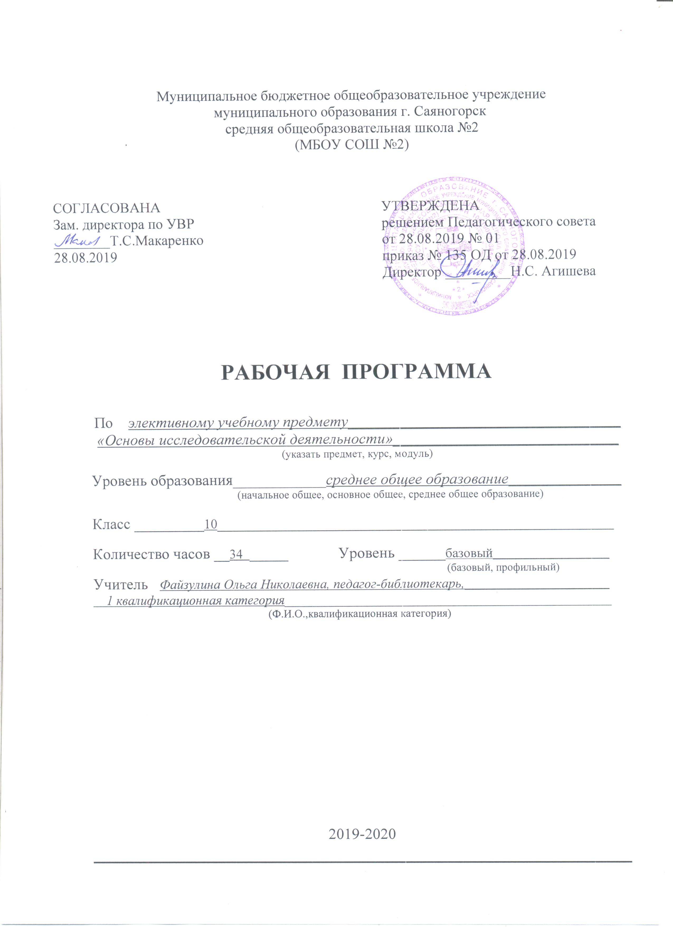
ПОЯСНИТЕЛЬНАЯ ЗАПИСКА

Сегодня мы можем наблюдать стремительные изменения во всём обществе, которые требуют от человека новых качеств. Прежде всего, это способность к творческому мышлению, самостоятельности в принятии решений, инициативности. Задачи по формированию этих качеств возлагаются на образование. Именно здесь должны закладываться основы развития думающей самостоятельной личности. Важно сформировать у учащихся навыки и умения самостоятельно добывать знания, а так же стимулировать развитие интеллектуально-творческого потенциала личности школьника с помощью развития исследовательских способностей, навыков исследовательского поведения. В ходе исследовательской деятельности ученики: учатся самостоятельно добывать знания; испытывать потребность в непрерывном самообразовании, развивать навыки самоорганизации. Исследования учащихся обеспечивают высокую информативную ёмкость и системность в усвоении учебного материала, широко охватывают внутрипредметные и междисциплинарные связи.
Элективный курс «Основы исследовательской деятельности» для учащихся 10 классов, стремящихся заниматься исследовательской деятельностью.
Цель курса: оказать методическую поддержку учащимся при проведении исследовательских работ, подготовке выступлений (презентаций) на различных научно-практических конференциях, и конкурсах.
Задачи данного курса:
-сформировать научные знания о роли, месте, характере исследований по темам выбранного профиля;
- дать научные представления о методике и методах научного исследования;
- дать умения и навыки системной, целенаправленной работы над темой, логичностью построения материала;
- научить оформлять учено-исследовательские работы;
- сформировать исследовательскую культуру учащихся.
Курс по выбору рассчитан на 34 часов 1 ч. в неделю. Содержание данного курса охватывает весь процесс научного исследования и в целях сохранения логики его изучения разделён на 4 части.
Первая часть курса «Методология научного творчества» является исходной теоретической базой для последующей работы. Во «Введении» рассматриваются основные виды исследовательских работ, а так же место науки и научных исследований в жизнедеятельности общества.
Этот раздел включает изучение понятий научно-исследовательской работы, общей схемой научного исследования, методов научного познания, способов применения логических законов и правил, методов поиска информации.
Во второй части рассматриваются этапы в рамках научного исследования: выбор темы; составление плана исследовательской деятельности; изучение источников информации по избранной теме; работа с понятийным аппаратом; опытно-экспериментальная деятельность.
Третья часть курса посвящена оформлению учебно-исследовательских работ.
В заключительной части содержаться рекомендации по представлению результатов исследовательской работы в ходе процедуры защиты.
В завершении курса зачётная работа.

ТЕМАТИЧЕСКОЕ РАСПРЕДЕЛЕНИЕ КОЛИЧЕСТВА ЧАСОВ

Номер  урока | Содержание  (разделы, темы) | Количество  часов
1. Методология научного творчества 20ч
1-3 | Введение. Наука и научные исследования | 3
4 | Основные понятия научно-исследовательской работы | 1
5-7 | Классификация методов научного познания | 3
8-12 | Фазы научного исследования | 5
13-16 | Применение логических законов и правил в научных текстах | 4
17 -20 | Поиск источников информации | 4
2 Методика подготовка учебно-исследовательской работы 9ч.
21-22 | Анализ источников информации | 2
23 | Разработка плана учебно-исследовательской работы | 1
24-27 | Методика работы над содержанием | 3
3. Оформление исследовательской работы 4 ч.
28-29 | Оформление структурных частей исследовательской работы | 2
30-31 | Оформление тестовой части исследовательской работы | 2
4. Представление результатов учебно-исследовательской работы 3ч
32-33 | Подготовка и процедура защиты учебно-исследовательской работы | 2
34 | Зачёт по курсу | 1
 | Итого по курсу: | 34 ч.

СОДЕРЖАНИЕ ТЕМ КУРСА
Раздел 1. Методология научного творчества
1.1.Введение. Наука и научные исследования
Цели и задачи курса.
Виды исследовательских работ: доклад, реферат, литературный обзор, научная статья, научный отчёт, проект.
Понятие науки, научных исследований, роль научных исследований в практической деятельности человека.
1.2. Основные понятия научно-исследовательской работы
Определение ведущих понятий научно-исследовательской деятельности: аспект, гипотеза, концепция, научная тема, проблема, принцип, научное познание, истина, умозаключение, научный факт, аргумент, контекст и др. которые соотносятся с процессом последовательного её проведения – от выбора темы до подведения итогов работы.
1.3.Классификация методов научного познания
Понятие научного метода, как высшей формы научного познания
Классификация методов по функциям: эмпирические, теоретические, эмпирических и теоретических.
Характеристика основных методов исследования:
-эмпирических: наблюдения, сравнение , измерение, эксперимент;
- теоретических: абстрагирования, анализ и синтез, индукция и дедукция,
восхождение от абстрактного к конкретному;
- эмпирических и теоретических: исторический метод, моделирование, обзорные исследования.
1.4.Фазы научного исследования
Логическая схема проведения исследования: обоснования актуальности выбранной темы; постановка цели и конкретных задач; определение объекта и предмета исследования; выбор методов и методики проведение исследования; описание процесса исследования; формулирования выводов и оценка полученных результатов.

1.5.Применение логических законов и правил в научных текстах
Текст научной работы отличается от всякого другого прежде всего своей логичностью. Применение логических законов и правил в научных текстах: закон тождества, закон противоречия, закон исключённого третьего, закон достаточного основания; правила построения логических определений
1.6.Поиск источников информации
Виды документов:
-текстовые (целевое назначение): учебные издания; научные ; научно-популярные, справочные и др.
-аудиальные и аудиовизуальные (знаковая природа информации0: аудиокассеты, видеофильмы, оптические компактные диски;
Методика информационного поиска: адресный, тематический, фактографический.
Раздел 2. Методика подготовка учебно-исследовательской работы
2.1.Анализ источников информации
Поиск источников информации в сочетании с предварительным изучением их содержания.
В результате должно быть: уточнённые списки наличествующих и недостающих источников информации, результаты разметки материала, систематизация источников.
2.2.Разработка плана учебно-исследовательской работы
-Последовательность выбора темы:
1.Предварительное определение тематики исследовании: Основные способы: способ «осознанного выбора», способ «рекомендательного выбора». Вспомогательные способы: поисковый способ, консультационный способ.
2. Рассмотрение наиболее перспективных вариантов темы осуществляется на основе учебно-профессиональных интересов и творческих возможностей.
согласования темы с руководителем.
3.Согласование темы работы с руководителем. Письменное обоснования: аргументация ваших позиций, варианты тем, наглядность.
Определение структуры исследовательской работы.
Формулирование рабочих названий работы.
Составление общего плана содержания.
.Уточнение и утверждение плана выполнения исследования с руководителем.
2.3.Методика работы над содержанием
Основные принципы введения рабочих записей: эффективность обработки информации, содержащейся в источниках, надёжность усвоения прочитанного материала.
Виды рабочих записей: план, выписки, тезисы, конспекты, аннотации.
Характеристика содержания основных структурных частей работы: (введение теоретической части(1гл.),;аналитической (практической)части(2гл.); выводов и предложений (3 гл); заключения)
Раздел 3. Оформление исследовательской работы
3.1.Оформление структурных частей исследовательской работы
Общие требования в оформлении: формат, объём, шрифт, интервал, поля. нумерация страниц, рубрикация текста (заголовки).
Оформление титульного листа, оглавление списка использованных источников, приложение.
3.2.Оформление тестовой части исследовательской работы
Представление текстовой части работы: введение, глав, заключение
Правила оформления иллюстративного материала, цитат, библиографических ссылок, сокращений, дат
Раздел 4. Представление результатов учебно-исследовательской работы
4.1.Подготовка и процедура защиты учебно-исследовательской работы
-Психологический аспект готовности к выступлению,
Требования и практические рекомендации по составлению доклада: план выступления, время ,наглядность построение фраз, эмоциональность, культура выступления, введения дискуссии, соблюдения правил этикета, обращение к оппонентам, ответы на вопросы, заключительное слово.
Процедура защиты на научно- практических конференциях, конкурсах.

СПИСОК ИСПОЛЬЗОВАННЫХ ИСТОЧНИКОВ
1.ГОСТ 7.32—2017. Отчёт о научно-исследовательской работе. Структура и правила оформления. – М.: Стандартинформ, 2018. -32 с.
2. ГОСТ Р 7.0.100-2018 "Библиографическая запись. Библиографическое описание. Общие требования и правила составления.- М.: Стандартинформ, 2018 .- 124 с.
3. Бережнова, Е.В. Основы учебно-исследовательской деятельности студентов: учебник / Е.В. Бережнова, В.В. Краевский.- М.: Академия, 2006.- 126.с.
4. Арцев М. Н. Учебно-исследовательская работа учащихся: методические рекомендации для учащихся и педагогов // Завуч .-2005 .- №6.- С.4 -29.
5. Маркович Д. Ж. Наука и научные законы // Маркович Д.Ж. Общая Социология: учебник .- 3-е изд. перераб. и доп. - М.: Владос, 1998 .- гл.1.-С. 9-24.
13. Худин А. Н. Проектная и исследовательская деятельность в профильном обучении / А. Н. Худин, С. Н. Белов // Завуч .- 2006 .- №6 .-С. 116 -124.

СПИСОК ЛИТЕРАТУРЫ ДЛЯ УЧАЩИХСЯ

1. Арцев М. Н. Учебно-исследовательская работа учащихся: методические рекомендации для учащихся и педагогов // Завуч .-2005 .- №6.- С.4 -29.
2. Бережнова, Е.В. Основы учебно-исследовательской деятельности студентов: учебник / Е.В. Бережнова, В.В. Краевский.- М.: Академия, 2006.- 126.с.
3. Методические рекомендации для учащихся по написанию и оформлению учебно-исследовательских работ / сост. О.Н. Файзулина.- Саяногорск, 2017.-20с.

Средства обучения
Технические и электронные средства обучения и контроля знаний учащихся
- Персональный компьютер
- Принтер
- Колонки
- Мультимедийных презентаций

Раздаточный дидактический материал
- Задания по темам
- Практические работы по темам

